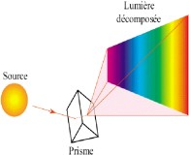 | Seconde | Thème : Ondes et signaux | Cours | 
 | Chapitre 3 : La dispersion de la lumière et les spectres

Lumière et longueur d’onde

Une lumière peut être constituée d’une ou plusieurs couleurs appelées radiations.
Une radiation est caractérisée par sa longueur d’onde

Une lumière monochromatique est une lumière qui ne contient qu’une seule radiation.
Exemple : un LASER rouge de longueur d’onde λ = 650 nm

Une lumière polychromatique est composée de plusieurs radiations.
Exemple : lumière blanche du Soleil ou d’une lampe à filament

En général, la couleur d’une lumière ne permet pas de savoir si elle est polychromatique ou monochromatique. Exemple : la lumière monochromatique d’un LASER rouge apparaît identique à celle, polychromatique, émise par une DEL rouge.
L’œil est sensible aux
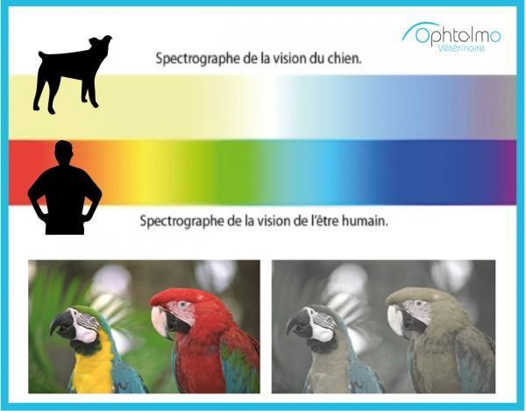
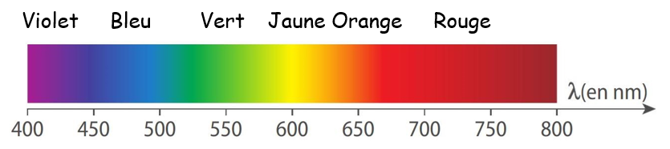

Dispersion de la lumière par un prisme (voir chapitre 4)

Simulateur :

https://web-labosims.org/animations/App_prisme/App_prisme.html

En 1666, le physicien anglais Isaac Newton éclaire un prisme avec la lumière blanche du Soleil. Il observe la décomposition de la lumière blanche en ses différentes lumières colorées.
La lumière blanche est une lumière polychromatique, composées d’une infinité de radiations colorées.
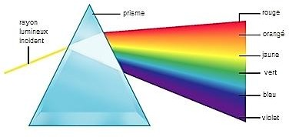
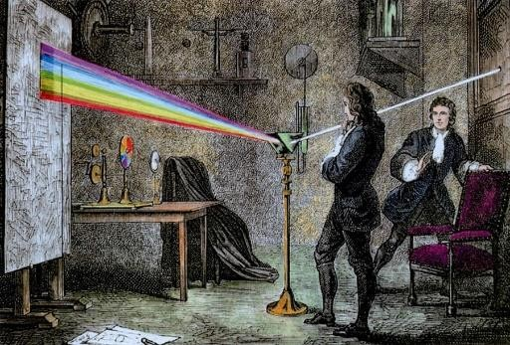
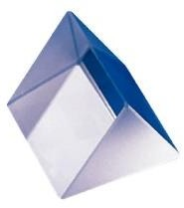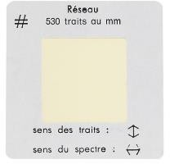
Un prisme ou un réseau

Comment un prisme disperse-t-il la lumière ?
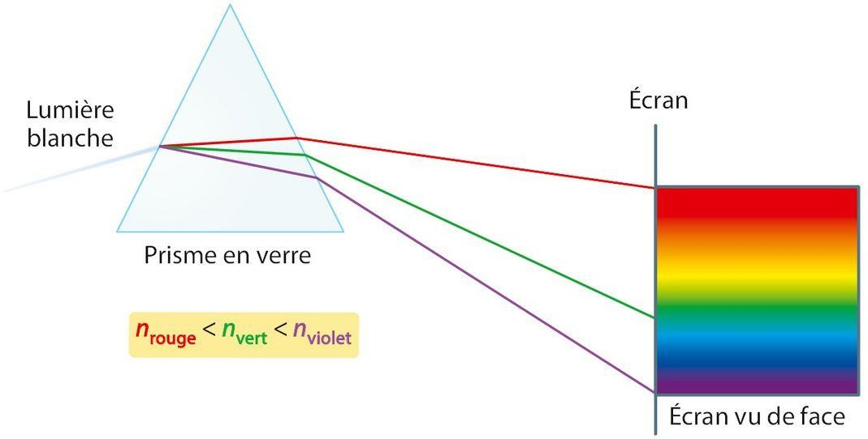
En traversant le prisme, la lumière subit deux réfractions successives. Chacune des radiations colorées d’une lumière polychromatique ne subit pas la réfraction de la même manière. Elles sont plus ou moins déviées dans le prisme. On dit qu’elles sont dispersées.

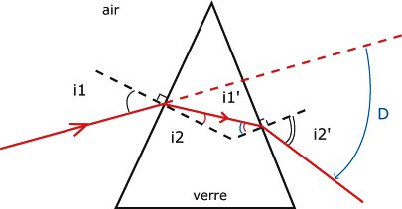

D’après la loi de Snell-Descartes, lors de la première réfraction, l’angle de réfraction i₂ dépend de l’indice de réfraction n₂ et de l’angle d’incidence i₁ : 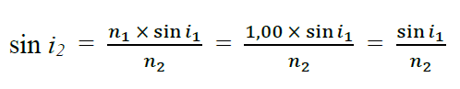

Comme toutes les radiations ont le même angle d’incidence i₁, les angles de réfraction i₂ différents selon les couleurs ne peuvent s’expliquer que si l’indice de réfraction n₂ est différent pour chaque radiation.
La dispersion de la lumière par un prisme
Ainsi, à chaque radiation de lumière incidente va correspondre un angle de réfraction différent. Les différentes radiations colorées sont donc séparées à la sortie du prisme, ce qui permet d’obtenir le spectre de la lumière.

Exemple : Pour le verre « flint » à base d’oxyde de plomb, l’indice de réfraction vaut :
- pour une radiation violette de longueur d’onde λ = 400 nm : n = 1,695
- pour une radiation jaune de longueur d’onde λ = 600 nm : n = 1,670
- pour une radiation rouge de longueur d’onde λ = 800 nm : n = 1,660
La différence entre les indices de réfraction est faible, mais suffisante pour provoquer une dispersion.

Les spectres continus d’origine thermique

Simulateur :

https://phet.colorado.edu/sims/html/blackbody-spectrum/latest/blackbody-spectrum_fr.html

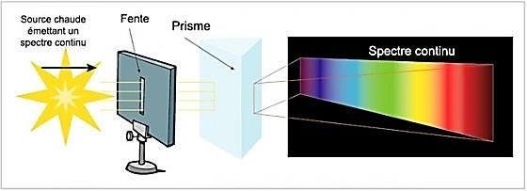
Lorsqu’un corps (solide, liquide ou gaz sous haute pression) est fortement chauffé, il émet de la lumière, appelé rayonnement thermique, dont le spectre est continu et ressemble à celui de la lumière blanche.

Exemples :
- Filament d’une lampe (2300°C)
- Lave d’un volcan (1200°C)
- Coulée d’acier (1560°C) ou de verre
- Barre métallique chauffée (1000°C)
- Etoile (A la surface du Soleil : 5500°C)
Le spectre de la lumière émise par un corps chauffé

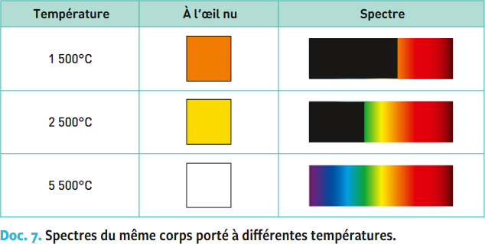
Quand on augmente la tension d’alimentation d’une lampe à incandescence, le filament est chauffé progressivement.
Le filament commence par prendre une teinte rouge-orange, puis jaune et enfin blanche lorsque la lampe est alimentée normalement.
Sur le spectre, les radiations rouges sont les premières à apparaître, puis au fur et à mesure que la température du filament augmente, le spectre se complète progressivement vers le bleu-violet.
Le spectre émis par un corps chauffé

La couleur des étoiles est donc directement liée à la température de leur surface.

Attention : dans la vie courante, par convention, le rouge indique le chaud ou le bleu le froid, alors qu’une étoile rouge (Bételgeuse : surface à 3 300°C) est plus froide qu’une étoile bleue (Rigel : surface à 11 000°C).
Jeux simulateur : https://web-labosims.org/animations/App_spectre_etoile/App_spectre.html

Les spectres de raies

Simulateur :

https://web-labosims.org/animations/App_spectre_emission/App_spectre.html

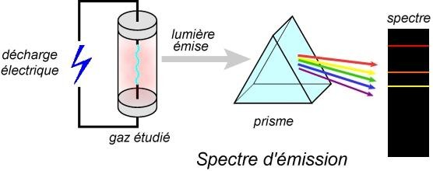
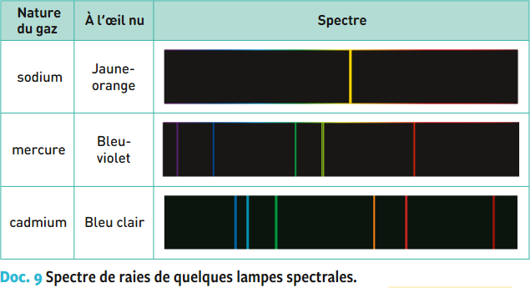
Lorsqu’un gaz à basse pression est soumis à des décharges électriques ou à une forte température, il est capable d’émettre de la lumière dont le spectre est discontinu, qu’on visualise sous forme de raies. On parle de spectre de raies d’émission. Les lampes à décharge produisent ce type de spectre.
- Le spectre de la lumière émise par un gaz à basse pression est

Chaque élément chimique possède un spectre de raies d’émission qui lui est propre et qui permet de l’identifier sans ambigüité. C’est sa signature spectrale.
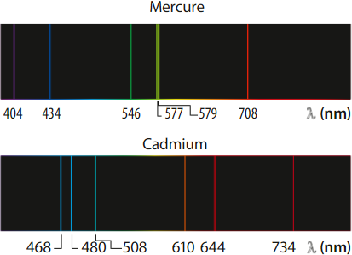
Résumé :
Spectres continus d’origine thermique | Spectres de raies
Produit par un corps porté à haute température | Produit par un gaz à basse pression qui subit des décharges électriques
Ne dépend que de la température | Ne dépend que de la nature du gaz
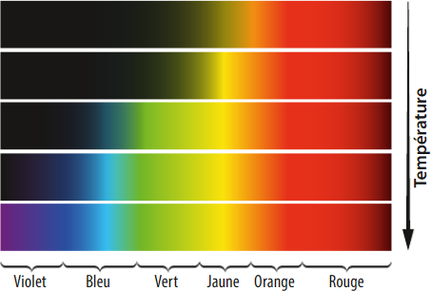 | λ (en nm)  λ (en nm)

Pour aller plus loin : spectres d’absorption
Simulateur :
https://web-labosims.org/animations/App_spectre_absorption2/App_spectre.html
- Spectre d’absorption d’une solution colorée
Définition : le spectre d'absorption d’une substance est obtenu en décomposant la lumière absorbée par une solution colorée avec un prisme.

On réalise l’expérience suivante avec une solution de permanganate de potassium de couleur rose.
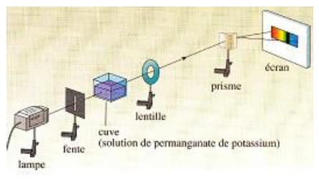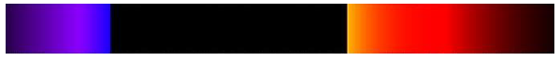
Le spectre d’absorption d’une solution colorée éclairée par une lumière

- Spectre d’absorption d’un gaz à faible pression

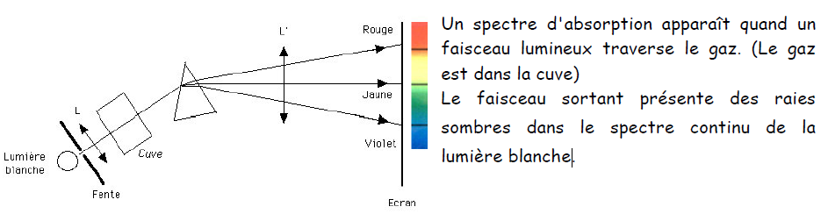
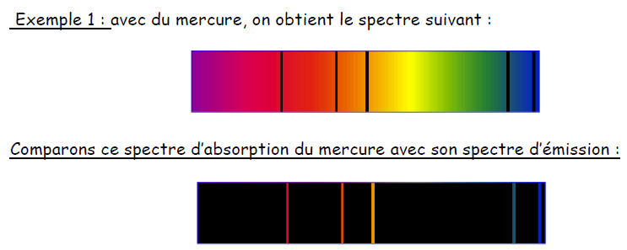
On constate que les raies noires d’absorption

